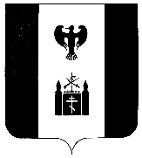
АДМИНИСТРАЦИЯ
МУНИЦИПАЛЬНОГО ОБРАЗОВАНИЯ
СЕЛЬСКОЕ ПОСЕЛЕНИЕ
«село Воямполка»

Р А С П О Р Я Ж Е Н И Е

30 ноября 2023г № 82

Об ответственном лице

Назначить ответственным лицом по предоставлению информации о наличии или отсутствия права собственности на автомобильные дороги местного значения заместителя главы администрации муниципального образования сельское поселение «село Воямполка» - Потапову Евгению Владимировну.

Глава администрации сельского
поселения «село Воямполка» Н.В. Косыгина

